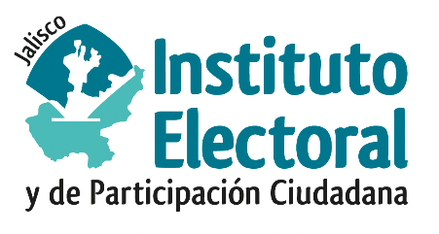

Segunda sesión ordinaria
Grupo Interdisciplinario de Archivo

Fecha: 29 de noviembre de 2023
Hora: 10:00 horas
Videoconferencia

Orden del día:

- Lista de asistencia y declaración de quórum legal.
- Aprobación del orden del día.
- Presentación, discusión, y en su caso aprobación de la reforma de las Reglas de Operación del Grupo Interdisciplinario de Archivo del Instituto Electoral y de Participación Ciudadana del Estado de Jalisco.
- Presentación, discusión, y en su caso aprobación de los formatos de ficha técnica de valoración documental, inventarios documentales y vale de préstamo de expediente
- Asuntos generales.

A t e n t a m e n t e
Guadalajara, Jalisco; a 23 de noviembre de 2023

Alma Fabiola del Rosario Rosas Villalobos
Secretaria Técnica
Grupo Interdisciplinario de Archivo

